Curriculum Vitae

DATOS PERSONALES:

Nombre: Bassani Pablo Daniel
Estado Civil: Casado
D.N.I.: 26.431.296
CUIT: 20-26431296-6
Fecha nacimiento: 31 Enero 1978
Nacionalidad: Argentino/Italiano

Domicilio: Aranguren 1755 Capital Federal
Teléfono: 15-6520-3151
E - mail: bassanipablo@hotmail.com

ESTUDIOS:

- Ingeniero Industrial (egresado 2009)-Universidad de Buenos Aires – M.N.: 4808

- Bachiller Nacional egresado Colegio Juan Bautista Berthier
- Bacacay 4747, Ciudad Autónoma de Buenos Aires.

PRINCIPALES CURSOS:

- Curso Control-P CPW-MAX (2010).
- Curso de AutoCAD dictado en la facultad de Arquitectura (UBA, 1998).
- Curso Planeamiento de Proyectos por Cadena Crítica (CAC, 2011).

IDIOMAS:

- Ingles
- USA, Miami-Dade Community College (1994-1995)
- ICANA (Bs. As.). Spectrum 3, 4, 5, Advanced 1.

HERRAMIENTAS INFORMATICAS:

- Manejo de los siguientes sistemas operativos y programas:
- MS PROJECT, AUTOCAD, Paquete OFFICE.

- Introducción:

Estoy recibido en la carrera de Ingeniería Industrial, UBA, habiendo desarrollado mi profesión en el ámbito de la construcción.
Específicamente trabajo en la Programación de proyectos de una manera integral, donde he volcado mis conocimientos académicos sobre procesos, métodos, costos, cash flow, administración de contrato, gestiones de compras y proyecto, que me ha brindado la carrera y ajustando los mismos a través de la experiencia al rubro de la construcción.
Complementando lo anterior, gracias a la formación académica en temas económicos (costos, curvas de inversión, temas contables), también me desempeño en temas de certificaciones, control de adicionales/economías (balances), curvas de inversión, gastos de neutralización, sistemas de coste y costas, presupuestos, control presupuestario, etc.

- Proyectos Ejecutados:
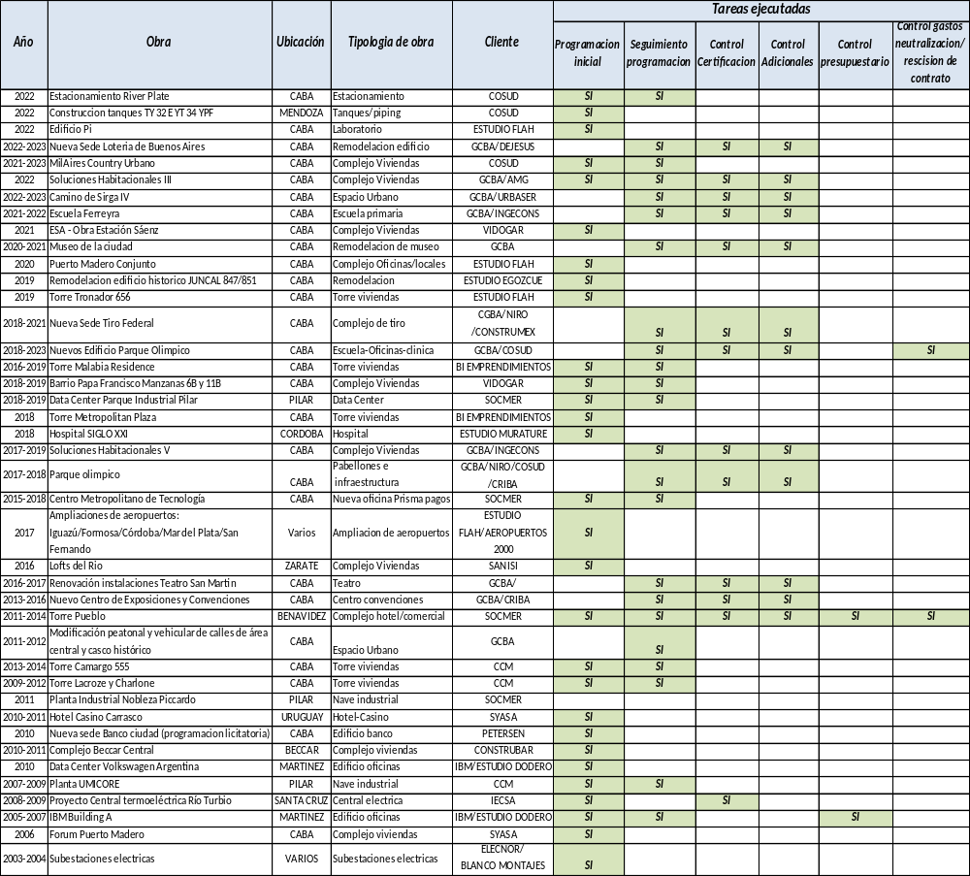

- Cursos brindados:

